随着机械制造行业自动化程度的提高，产品生产的竞争日趋激烈，人们借助于CAD/CAM技术的卓越功能来实现产品的辅助设计与辅助制造功能，从而大大缩短产品的生产周期和降低产品的生产成本。SolidWorks是基于Windows平台的主流三维设计软件，被广泛应用于各行业的产品设计，它采用基于特征的参数化模型系统，为产品的设计、分析和制造的一体化提供了平台。Mastercam是美国CNC Software公司开发的CAD/CAM一体化软件，它对硬件的要求不高，操作灵活，具有良好的性价比，特别在CNC编程方面快捷方便，广泛应用于中小型制造企业。在实际工作中，设计人员采用SolidWorks软件进行零件设计，再将零件模型导入Mastercam软件编制零件刀具路径，自动生成数控代码，极大地提高了工作效率，有效保证了零件加工的精度。笔者以圆柱凸轮为例，详细阐述三维模型的参数化设计到自动编程、加工仿真的实现过程。
1 加工零件与工艺分析
图1所示为圆柱凸轮零件图，圆柱直径d=254mm，圆柱高H=203.20mm，内孔半径r=80.8mm，滚子直径dt=30.25ram，凸轮槽深v=20.65mm。
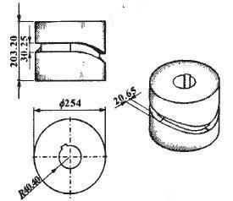
圆柱凸轮槽是环绕在圆柱面上的等宽槽，加工时刀具沿圆柱凸轮圆周表面铣削的范围往往大于360°，宜采用四轴或带有数控回转台的三坐标立式数控铣床进行加工。圆柱凸轮槽的底部在每一个截面上通常是等深的，根据槽宽及形状选用直径为20mm圆柱立铣刀。圆柱凸轮铣削加工前通常是一个实心的圆柱体，要经过开槽-粗加工-半精加工-精加工等工序。
由于凸轮槽宽度值大于实际刀具直径，除粗加工外，其余工序采用非等径加工方式，刀位轨迹相对粗加工路径向两侧偏移值为±5.125mm；其中半精加工刀具步进间距2mm，2次走刀；精加工刀具步进间距1.125mm，1次走刀；共分6次走刀完成(单侧3次走刀)。
2 参数化三维设计
2.1 CamTrax插件功能
CamTrax是应用于SolidWorks软件中的一个windows界面的第三方软件，用于帮助设计者精确、有效地构建各种类型的凸轮实体模型。CamTrax插件的主要功能：
(1)提供直线、盘形、圆柱等多种凸轮类型及主运动方式(顺时针、逆时针)，推杆与凸轮保持接触形式可选沟槽式、外廓接触、内廓接触，从动件可选对心直动推杆、偏心直动推杆、摆动推杆。
(2)可自定义从动件运动规律，载荷数据。可选的凸轮运动规律有：①凸轮不动；②筒谐运动规律；③正弦加速度；④修正正弦加速度；⑤修正梯形加速度；⑥正弦一恒速复合运动规律；⑦正弦一简谐复合运动规律；⑧八阶多项式运动规律；⑨外部数据文件(txt格式)，两列：第一列为凸轮角位移，增量为0.1°，第二列为对应的从动件位移。可以输入的载荷数据有：①从动件弹性模量，凸轮弹性模量；②重量加速数据，外力作用数据；③凸轮转速；④弹簧数据。(3)运动分析结果可以输出到EXCEL文件中。
2.2 凸轮实体模型的构建
在CamTrax软件中设置圆柱凸轮的基本参数及定义从动件运动规律参数后，SolidWorks软件利用曲线功能自动绘制凸轮理论轮廓曲线及凸轮实际轮廓曲线，最后通过切除放样操作生成凸轮的三维实体。
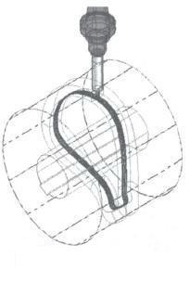
2.3 零件模型的数据交换
在SolidWorks中完成凸轮实体模型设计后，需要将实体零件导入到Mastercam中进行数控加工的刀具路径设置。通过SolidWorks工具栏中的Mastercam Direct插件，使得用户在使用SolidWorks时可以在Mastercam中打开实体模型，从而保证了实体模型参数的完整性，为后续的刀具路径设置作好准备工作。
3 零件模型的数控加工及仿真
3.1 Mastercam X的加工设置
(1)粗加工
选择"Toolpaths"-"Contour Toolpath"命令，"Chain"(串连)选择凸轮槽中心曲线并确定；在轮廓加工对话框中选取咖20mm的立铣刀，设定旋转轴参数、转速、进刀量等参数；设置计算机补偿与控制器补偿为OFF，设定安全高度、回退高度、进给高度、加工深度、刀具引入及导出等参数，最后确定。系统自动生成粗加工刀具路径。
(2)半精加工及精加工
选择"Toolpaths"-"Transform Toolpath"命令，选择转换类型为"Translate(平移)"，并勾选"创建新操作管理项"；打开"平移"操作参数对话框，选择"两点间距"，设置平移参数，沿槽腔中心线两侧方向，依次生成步距为2mm，2次走刀的半精加工刀具路径与步距为1.125mm，1次走刀的精力加工刀具路径。完成凸轮槽粗精加工刀具路径定义。
3.2 自动编程与加工仿真
在"操作管理器"中选择全部定义完成的粗、精加工共7次走刀路径，单击"后置处理"，选择NC程序保存路径，系统自动生成数控代码(图6)。单击"实体验证"，进入实体切削仿真，既可以验证所生成NC程序正确性，又可逼真地模拟零件的实际加工过程(图7)。
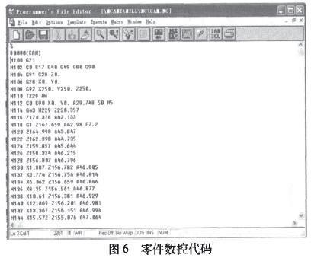
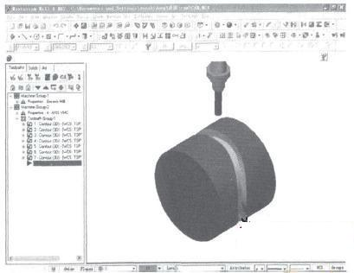
4 结束语
通过圆柱凸轮零件的加工实例，介绍了利用SolidWorks、Mastercam等主流CAD/CAM软件，实现从三维模型构建到自动编程、加工仿真的详细过程。同时，在产品设计及制造过程中掌握2个软件的转换能够有效地发挥软件的功能，提高产品设计及制造的质量和效率。

